TIÊU CHUẨN NGÀNH
TCN 68-145:1995
THIẾT BỊ PCM-30 VÀ PCM-120
YÊU CẦU KỸ THUẬT
PCM-30 AND PCM-120 EQUIPMENTS
TECHNICAL STANDARD

MỤC LỤC
Lời nói đầu
1. Phạm vi áp dụng.
2. Thuật ngữ và chữ viết tắt.
3. Yêu cầu kỹ thuật .
3.1. Yêu cầu kỹ thuật của thiết bị ghép kênh bậc I PCM-30
3.2. Yêu cầu kỹ thuật của thiết bị ghép kênh bậc II PCM-120
Phụ lục A: Tài liệu tham khảo

LỜI NÓI ĐẦU
TCN 68 - 145: 1995 được xây dựng trên cơ sở các khuyến nghị của CCITT.
TCN 68 - 145: 1995 gồm hai phần chính là tiêu chuẩn thiết bị PCM-30 và tiêu chuẩn thiết bị PCM-120.
TCN 68 - 145: 1995 do Viện Khoa học kỹ thuật Bưu điện biên soạn, Vụ Khoa học Công nghệ và Hợp tác Quốc tế đề nghị và được Tổng cục trưởng Tổng cục Bưu điện ban hành theo Quyết định số 1035/QĐ-KHCN ngày 01 tháng 8 năm 1995.
TCN 68 - 145: 1995 được ban hành đúng vào dịp kỷ niệm 50 năm ngày thành lập ngành Bưu điện (15/8/1945 - 15/8/1995).

TCN 68 - 145: 1995
THIẾT BỊ PCM-30 VÀ PCM-120
YÊU CẦU KỸ THUẬT
PCM-30 AND PCM-120 EQUIPMENTS
TECHNICAL STANDARD
(Ban hành theo Quyết định số 1035/QĐ-KHCN ngày 01 tháng 8 năm 1995 của Tổng cục trưởng Tổng cục Bưu điện)
1. Phạm vi áp dụng
Tiêu chuẩn này áp dụng cho các thiết bị PCM-30 và PCM-120 dùng trên mạng viễn thông quốc gia.
Tiêu chuẩn này làm cơ sở cho việc:
- Lựa chọn, nhập thiết bị;
- Thiết kế, chế tạo lắp ráp;
- Vận hành, khai thác;
- Bảo dưỡng, đo kiểm.
2. Thuật ngữ và chữ viết tắt
2.1 A. Jitter - Rung pha: là những biến đổi ngắn của vị trí xuất hiện bit quanh vị trí chuẩn theo thời gian.
2.2 A. Justification - Chèn, chỉnh: là quá trình thay đổi tốc độ xung của tín hiệu ở mức độ điều khiển cho phù hợp với tốc độ vốn có của nó mà không làm mất thông tin.
2.3 Những chữ viết tắt
STT | Chữ viết tắt | Tiếng Anh | Tiếng Việt
1  2  3  4 | PCM  MUX  DEMUX  ASI | Pulse Code Modulation  Multiplexer  Demultiplexer  Alarm indication signal | Điều xung mã  Bộ ghép kênh  Bộ phân kênh  Tín hiệu chỉ thị cảnh báo
5  6 | HDB-3  TBRL | High density bipolar of order 3  Terminal balance return loss | Mã lưỡng cực mật độ cao bậc 3  Suy hao phản xạ đầu cuối cân bằng
7 | CODEC | Encoder and decoder | Bộ mã hóa và giải mã
3. Yêu cầu kỹ thuật
3.1 Yêu cầu kỹ thuật của thiết bị ghép kênh cấp 1 PCM-30
3.1.1. Tiêu chuẩn kỹ thuật của thiết bị ghép kênh cấp 1 PCM-30 tốc độ 2048 kbit/s.
3.1.1.1 Các đặc tính chung
a) Tiêu chuẩn kỹ thuật của luồng 2048 kbit/s cho trong bảng 1
- Tốc độ bit: 204 8 kbit/s ± 5 x 10⁻⁵
- Mã đường truyền: HDB-3.
Bảng 1: Tiêu chuẩn kỹ thuật của luồng 2048 kbit/s
Dạng xung  (danh định là hình vuông) | Tất cả các xung của tín hiệu hợp lệ phải tuân theo mẫu xung (xem hình 1). Giá trị cực đại V* tương ứng với giá trị đỉnh danh định
Các cặp dây nối trên từng hướng | Đồng trục | Đối xứng
Trở kháng tải thử, Ω | 75 | 120
Điện áp danh định của mức cao, V | 2,37 | 3
Điện áp của mức thấp, V | 0 ± 0,237 | 0 ± 0,3
Độ rộng xung danh định, ns | 244
Tỷ lệ biên độ của xung dương và xung âm tại điểm giữa danh định của biên độ | từ 0,95 đến 1,05
b) Đặc tính cơ sở
- Mã hóa: luật A;
- Số lượng các giá trị được lượng tử hóa là 256;
- Tốc độ lấy mẫu: 8 kHz ± 5x10⁻⁵
c) Tốc độ bit
Tốc độ danh định là 2 048 kbit/s. Sai số cho phép là ± 5x10⁻⁵
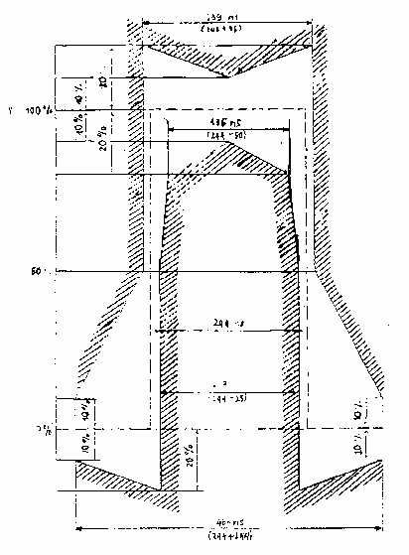
Hình 1: Dạng xung 2048 bit/s
d) Tín hiệu nhịp
Tín hiệu nhịp phát của thiết bị ghép kênh PCM có thể lấy từ bộ dao động nội, từ tín hiệu số đầu vào và cả từ nguồn bên ngoài.
3.1.1.2 Cấu trúc khung
Độ lớn của 1 khung là 256 bit.
Cấu trúc khung bao gồm 32 khe thời gian:
- Khe 0 của khung chẵn dùng để truyền tín hiệu đồng bộ khung;
- Khe 16 của mỗi khung dùng để truyền tín hiệu báo hiệu;
- Khe thứ 1 đến khe thời gian thứ 15 và khe thời gian thứ 17 đến khe thời gian thứ 31 dùng để truyền tín hiệu của 30 kênh thoại;
- Tín hiệu đồng bộ khung là: S 0011011. (S là bit dự phòng cho việc sử dụng quốc tế).
Tại khe thời gian thứ 0 của khung lẻ, bit thứ 2 luôn có giá trị là 1, bit thứ 3 dùng để cảnh báo xa.
3.1.1.3 Mất và thiết lập đồng bộ khung
Thiết bị ghép kênh được coi là mất đồng bộ khung khi không nhận được liên tiếp 3 tín hiệu đồng bộ.
Đồng bộ được coi là thiết lập sau khi thực hiện các bước sau:
- Nhận được chính xác tín hiệu đồng bộ tại khung đầu tiên;
- Nhận được bit thứ 2 của khung tiếp theo có giá trị là 1;
- Nhận được tín hiệu đồng bộ ở khung tiếp theo.
3.1.1.4 Các trạng thái lỗi và các hoạt động kéo theo
a) Các trạng thái lỗi
Thiết bị ghép kênh PCM phải nhận biết các trạng thái lỗi sau:
- Hỏng nguồn nuôi;
- Hỏng CODEC;
- Mất tín hiệu tại đầu vào 64 kbit/s của khe thời gian thứ 16;
- Mất tín hiệu đầu vào 2048 kbit/s;
- Mất đồng bộ khung
- Tỷ số bit lỗi quá mức được phát hiện nhờ quá trình giám sát tín hiệu đồng bộ khung;
- Với tỷ lệ bit lỗi ngẫu nhiên ≤ 10⁻⁴, xác suất chỉ thị trạng thái lỗi trong vòng từ 4 đến 5 giây phải < 10⁻⁶.
- Với tỷ lệ bit lỗi ngẫu nhiên ≥ 10⁻³, xác suất chỉ thị trạng thái lỗi trong vòng từ 4 đến 5 giây phải > 0,95.
- Chỉ thị cảnh báo thu từ thiết bị ghép kênh PCM từ xa.
Khi đầu xa có cảnh báo thì bit thứ 3 của khe thời gian 0 của khung không chứa tín hiệu đồng bộ khung sẽ chuyển từ trạng thái 0 sang 1.
b) Các hoạt động kéo theo
Để tiếp tục phát hiện ra trạng thái lỗi, các quá trình tương ứng phải được thực hiện như nêu trong bảng 2.
Các hoạt động tương ứng xảy ra như sau:
- Chỉ thị cảnh báo nghiệp vụ dùng để chỉ thị rằng nghiệp vụ do bộ ghép kênh PCM cung cấp không còn có khả năng nữa. Chỉ thị phải có càng nhanh càng tốt và không lâu hơn 2 ms sau khi phát hiện ra trạng thái lỗi chính xác;
Thời gian trung bình để phát hiện ra sự mất đồng bộ khung và đưa ra chỉ thị chính xác không được lâu hơn 3 ms.
- Chỉ thị bảo dưỡng dùng để cảnh báo rằng đặc tính của thiết bị thấp hơn các tiêu chuẩn cho phép và cần phải chú ý bảo dưỡng tại chỗ;
- Đình chỉ phát đầu ra analog;
- Tín hiệu chỉ thị cảnh báo (ALS) được đưa tới đầu ra 64 kbit/s thuộc khe thời gian thứ 16. Quá trình này phải được thực hiện càng nhanh càng tốt, nhưng không lâu hơn 2 ms sau khi phát hiện ra trạng thái lỗi;
- Tín hiệu chỉ thị cảnh báo được đưa vào khe thời gian thứ 16 của tín hiệu ra tổng 2048 kbit/s.
3.1.1.5 Báo hiệu
a) Khe thời gian thứ 16 được dùng để truyền tín hiệu báo hiệu của 30 kênh thoại.
- Cấu trúc đa khung: đa khung bao gồm 16 khung liên tiếp và được đánh số thứ tự từ 0 đến 15.
- Tín hiệu đồng bộ đa khung là 0000 chiếm các bit từ 1 đến 4 trong khe thời gian thứ 16 của khung 0,
- Sự sắp xếp tín hiệu báo hiệu được nêu trong bảng 3.
Bảng 2: Các trạng thái lỗi và các hoạt động kéo theo đối với thiết bị PCM
Phần thiết bị | Trạng thái lỗi | Các hoạt động kéo theo
Phần thiết bị | Trạng thái lỗi | Chỉ thị cảnh báo nghiệp vụ hoạt động | Chỉ thị bảo dưỡng hoạt động | Chỉ thị cảnh báo đến đầu xa được phát đi | Mất phát tại đầu ra analog | AIS đưa tới đầu ra 64 kbit/s (khe thời gian thứ 16) | AIS đưa tới khe thời gian thứ 16 của tín hiệu tổng 2048 kbit/s
Bộ ghép kênh và phân kênh | Mất nguồn nuôi | Có | Có | Có | Có | Có | Có
Bộ ghép kênh và phân kênh | Hỏng CODEC | Có | Có | Có | Có
Chỉ có bộ ghép kênh | Mất tín hiệu tại đầu vào 64 kbit/s của khe thời gian thứ 16 |  | Có |  |  |  | Có
Chỉ có bộ phân kênh | Mất tín hiệu vào 2048 kbit/s | Có | Có | Có | Có | Có
Chỉ có bộ phân kênh | Mất từ đồng bộ | Có | Có | Có | Có | Có
Chỉ có bộ phân kênh | Tỷ lệ lỗi là 10⁻³ đối với tín hiệu đồng bộ khung | Có | Có | Có | Có | Có
Chỉ có bộ phân kênh | Chỉ thị cảnh báo nhận được từ xa (bit thứ 3 của khe thời gian thứ 0) | Có
"Có" trong bảng có nghĩa là nếu có lỗi sẽ có cảnh báo
Bảng 3: Sắp xếp tín hiệu báo hiệu trong khe thời gian thứ 16
Khe thời gian thứ 16 của khung 0 | Khe thời gian thứ 16 của khung 1 |  | Khe thời gian thứ 16 của khung 2 |  | ... | Khe thời gian thứ 16 của khung 15
0000 xy xx | abcd  kênh 1 | abcd  kênh 16 | abcd  kênh 2 | abcd  kênh 17 | ... | abcd  kênh 15 | abcd  kênh 30
x - dùng để dự phòng, nếu không dùng thì để ở mức 1.
y - dùng để chỉ thị cảnh báo đầu ra.
abcd - dùng cho tín hiệu báo hiệu của các kênh thoại.
b) Sự mất và thiết lập lại đồng bộ đa khung
Đồng bộ đa khung được coi là mất khi 2 tín hiệu đồng bộ đa khung liên tiếp nhận được đều có lỗi.
Đồng bộ đa khung được coi là được thiết lập ngay khi nhận được tín hiệu đồng bộ khung chính xác.
c) Các trạng thái lỗi và hoạt động kéo theo đối với tín hiệu báo hiệu.
- Các trạng thái lỗi:
* Hỏng nguồn nuôi;
* Mất tín hiệu vào 64 kbit/s tại đầu vào của bộ DEMUX các tín hiệu báo hiệu;
* Mất đồng bộ đa khung;
* Chỉ thị cảnh báo thu được từ thiết bị ghép tín hiệu báo hiệu từ xã
- Các hoạt động kéo theo: tiếp theo để nhận biết trạng thái lỗi, các quá trình thích hợp sẽ được thực hiện như đã chỉ rõ trong bảng 4.
Quá trình diễn ra như sau:
* Chỉ thị cảnh báo nghiệp vụ được chuyển đến thiết bị chuyển mạch phụ thuộc vào, sự sắp đặt phần chuyển mạch và phần báo gọi đã có
* Chỉ thị bảo dưỡng hoạt động để báo hiệu rằng đặc tính đã bị thấp hơn tiêu chuẩn cho phép và đòi hỏi sự chú ý về bảo dưỡng tại chỗ;
* Để thông báo mất tín hiệu báo gọi cho thiết bị đầu xa, bit 6 trong khe thời gian thứ 18 khung thứ 0 của đa khung được chuyển từ trạng thái 0 lên 1;
* Áp dụng trạng thái tương ứng với trạng thái "1" trên đường dây cho tất cả các kênh báo gọi khi có lỗi. Trạng thái này phải được chuyển tới càng nhanh càng tốt và không được lâu hơn 3 ms sau khi phát hiện ra trạng thái lỗi.
3.1.1.6 Rung pha
Trong trường hợp tín hiệu nhịp phát nhận được từ bộ tạo dao động nội thì rung pha đỉnh-đỉnh tại đầu ra 2 048 kbit/s không được vượt quá 0,05 UI trong băng tần từ fl = 20 Hz đến f4 = 100 kHz.
Bảng 4: Các trạng thái lỗi và các hoạt động kéo theo đối với thiết bị MUX tín hiệu báo hiệu của kênh
Phần thiết bị | Trạng thái lỗi | Các hoạt động kèm theo
Phần thiết bị | Trạng thái lỗi | Chỉ thị cảnh báo lỗi hoạt động | Chỉ thị bảo dưỡng hoạt động | Chỉ thị cảnh báo tới đầu xa được phát đi | Áp dụng trạng thái tương ứng với trạng thái 1 trên đường dây cho tất cả các kênh báo hiệu phần thu
Bộ MUX và DEMUX | Mất nguồn nuôi | Có | Có | Có | Có
Chỉ thị có DEMUX | Mất tín hiệu đầu vào | Có | Có | Có | Có
 | Mất tín hiệu đồng bộ | Có | Có | Có | Có
 | Mất tín hiệu đồng bộ đa khung | Có | Có | Có | Có
 | Chỉ thị cảnh báo nhận được từ MUX tín hiệu báo hiệu đầu xa | Có |  |  | Có
 | Thu chỉ thị cảnh báo nghiệp vụ từ bộ MUX PCM | Có |  |  | Có
"Có" trong bảng có nghĩa là nếu có lỗi sẽ có cảnh báo
3.1.2 Tiêu chuẩn kỹ thuật của mạch giao tiếp 4 dây
Để tránh lỗi sinh ra do sử dụng các tần số thử là ước số của tốc độ lấy mẫu PCM, cần tránh sử dụng các ước số nguyên của 8 kHz.
Khi tần số chuẩn danh định là 1020 Hz được sử dụng thì tần số thực tế sẽ là 1020 Hz + 2Hz - 7Hz
3.1.2.1 Méo suy hao theo tần số
Sự biến đổi của suy hao theo tần số của bất kỳ kênh nào đó phải nằm trong giới hạn trong mẫu của hình 2.
Tần số chuẩn danh định là 1020 Hz.
Mức công suất đầu vào thích hợp là: -10 dBm0
Có thế sử dụng mức 0 dBm0
3.1.2.2 Trễ nhóm
a) Trễ nhóm tuyệt đối
Trễ nhóm tuyệt đối tại tần số có trễ nhóm nhỏ nhất sẽ không được vượt quá 60 μs.
Giá trị trễ nhóm nhỏ nhất được lấy làm giá trị chuẩn đối với méo trễ nhóm.
b) Méo trễ nhóm theo tần số
Méo trễ nhóm theo tần số phải nằm trong giới hạn chỉ ra trong mẫu ở hình 3.
c) Mức vào
Cả hai tiêu chuẩn đặc trưng của trễ nhóm và méo trễ nhóm được qui định đối với tín hiệu có mức vào là: -10 dBm0 (giá trị thích hợp). Ngoài ra có thể sử dụng mức 0 dBm0.
3.1.2.3 Trở kháng đầu vào âm tần
a) Trở kháng danh định
Trở kháng danh định tại đầu vào và đầu ra 4 dây ầm tần sẽ là 600 Ω cân bằng.
b) Suy hao phản xạ
Suy hao phản xạ được đo với trở kháng danh định sẽ không nhỏ hơn 20 dB trong băng tần từ 300 đến 3400 Hz.
3.1.2.4 Tạp âm kênh rỗi
a) Tạp âm có tải
Khi đầu vào và đầu ra của kênh có trở kháng danh định, thì tạp âm kênh rỗi không được vượt quá -65 dBm0p
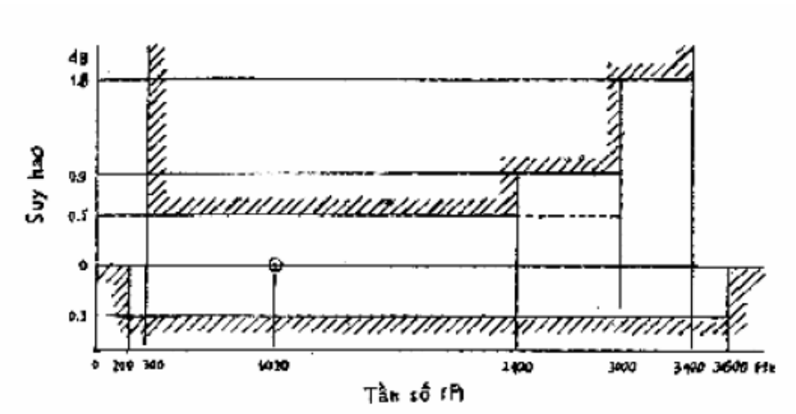
Hình 2: Méo suy hao theo tần số
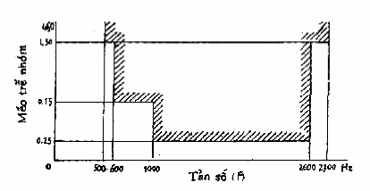
Hình 3: Méo trễ nhóm theo tần số
b) Tạp âm đơn tần
Mức của tạp âm đơn tần (đặc biệt là tần số lấy mẫu và bội số của nó) sẽ không được vượt quá -50dBm0.
c) Tạp âm của thiết bị thu
Tạp âm đo riêng thiết bị sinh ra không được vượt quá -75 dBm0p
3.1.2.5 Độ phân biệt với tín hiệu đầu vào, ngoài băng
- Với bất kỳ tín hiệu hình sin nào trong băng từ 4,6 đến X kHz có mức phù hợp đưa tới đầu vào của kênh, thì mức ra của tín hiệu đó phải nhỏ hơn mức ra của tín hiệu thử là 25 dB. Mức thử phù hợp là 25 dBm0. Giá trị của X ít nhất cũng phải là 150.
- Trong những điều kiện không thuận lợi nhất trên mạng lưới quốc gia, kênh PCM cũng không được tạo ra tạp âm cộng lớn hơn 100 pW0p trong băng tần từ 10 Hz đến 4 kHz tại đầu ra của kênh do có các tín hiệu ngoài băng tại đầu vào.
3.1.2.6 Các tín hiệu giả ngoài băng tại đầu ra của kênh
Với tín hiệu hình sin bất kỳ trong băng tần từ 300 đến 3400 Hz ở mức 0 dBm0 đưa tới đầu vào của kênh, thì mức tin hiệu giả ngoài băng phải nhỏ hơn -25 dBm0 tại đầu ra của kênh.
3.1.2.7 Điều chế tương hỗ
- Hai tín hiệu hình sin tần số khác nhau fl và f2 không có liên quan về hài trong băng tần từ 300 đến 3 400 Hz và có mức như nhau trong khoảng từ -4 đến - 21 dBm0, được đưa đồng thời tới đầu vào của kênh sẽ không được tạo ra bất kỳ sản phẩm điều chế tương hỗ 2fl- f2 nào có mức lớn hơn -35 dB so với mức của một trong hai tín hiệu đầu vào.
- Tín hiệu có mức -9 dBm0 ở tần số bất kỳ nào trong băng tần từ 300 đến 3400 Hz và một tín hiệu 50 Hz ở mức -23 dBm0 được đưa đồng thời tới đầu vào sẽ không được tạo ra bất kỳ sản phẩm điều chế tương hỗ nào có mức vượt quá -49 dBm0.
3.1.2.8 Méo tổng, bao gồm cả méo lượng tử: có hai phương pháp đo
a) Phương pháp 1: đo thử tạp âm
Với tín hiệu tạp âm được đưa tới đầu vào của kênh, tỷ số công suất tín hiệu/méo tổng sẽ phải nằm phía trên các giới hạn chỉ ra trong hình 4.
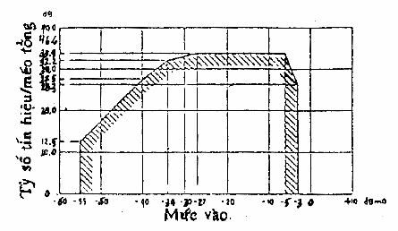
Hình 4: Tỷ số tín hiệu/méo tổng theo mức vào (phương pháp 1).
b) Phương pháp 2: dạng sóng hình sin
Với tín hiệu hình sin tại tần số danh định 1020 Hz (giá thích hợp) hoặc 820 Hz được đưa tới đầu vào kênh, tỷ số công suất tín hiệu/méo tổng được đo ở mức tạp âm thích hợp sẽ phải nằm trên các giới hạn trong hình 5.
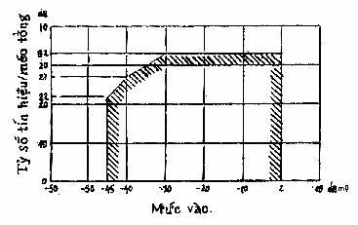
Hình 5: Tỷ số tín hiệu/méo tổng theo mức vào (phương pháp 2)
3.1.2.9 Tín hiệu giả trong băng tại đầu ra của kênh
Khi tín hiệu hình sin trong băng tần từ 700 đến 1100 Hz có mức 0 dBm0 được đưa tới đầu vào của kênh, thì mức ra tại bất kỳ tần số nào khác với tần số của tín hiệu vào trong băng tần từ 300 đến 3400 Hz sẽ phải thấp hơn -40 dBm0.
3.1.2.10 Thay đổi hệ số khuếch đại theo mức vào: có hai phương pháp
a) Phương pháp 1
Khi tín hiệu tạp âm trong băng tần từ 350 đến 550 Hz được đưa tới đầu vào của kênh bất kỳ với mức nằm trong khoảng từ -55 đến -10 dBm0, thì sự thay đổi hệ số khuếch đại của kênh này so với hệ số khuếch đại ở mức vào -10 dBm0 sẽ nằm giữa các giới hạn của mẫu cho trong hình 6a.
Khi tín hiệu hình sin trong băng tần từ 700 đến 1100 Hz được đưa tới dầu vào của kênh bất kỳ có mức nằm trong khoảng từ -10 đến +3 dBm0, thì sự thay đổi hệ số khuếch đại của kênh này so với hệ số khuếch đại tại mức vào - 10 dBm0 sẽ phải nằm giữa các giới hạn của mẫu cho trong hình 6b.
b) Phương pháp 2
Khi tín hiệu hình sin trong băng tần từ 700 đến 1100 được đưa tới đầu vào của kênh bất kỳ ở mức nằm trong khoảng từ -55 đến +3 dBm0 thì sự thay đổi hệ số khuếch đại của kênh này so với hệ số khuếch đại tại mức vào -10 dBm0 sẽ nằm giữa các giới hạn của mẫu cho trong hình 6c.
3.1.2.11 Xuyên âm giữa các kênh
Xuyên âm giữa các kênh riêng rẽ của thiết bị ghép kênh phải sao cho khi có tín hiệu hình sin trong băng tần từ 700 đến 1100 Hz có mức 0 dBm0 được đưa tới đầu vào thì mức xuyên âm thu được của bất kỳ kênh nào khác không được vượt quá -65 dBm0.
Khi tạp âm trắng ở mức 60 dBm0 được đưa tới đầu vào từ 1 đến 4 kênh thì mức thu xuyên âm trong bất kỳ kênh nào khác không được vượt quá 60 dBm0p.
3.1.2.12 Nhiễu do tín hiệu báo hiệu
Mức nhiễu cực đại trong 1 kênh không được vượt quá -60 dBm0 khi tín hiệu báo hiệu hoạt động đồng thời trên tất cả các kênh.
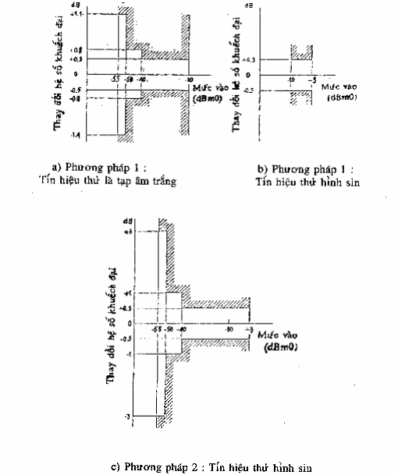
Hình 6: Thay đổi hệ số khuếch đại theo mức tín hiệu đầu vào
3.1.2.13 Các mức tương đối ở các đầu âm tần
- Tại đầu vào kết cuối phát 4 dây, mức vào cực tiểu là - 14 dBr;
- Tại đầu ra kết cuối thu 4 dây, mức thu cực đại là 4 dBr.
3.1.3 Tiêu chuẩn kỹ thuật của mạch giao tiếp 2 dây
3.1.3.1 Méo suy hao theo tần số
Sự biến đổi suy hao theo tần số của kênh bất kỳ phải nằm trong các giới hạn cho trong mẫu của hình 7.
Tần số danh định là 1020 Hz.
Mức công suất vào thích hợp là -10dBm0. Có thể sử dụng mức 0 dBm0.
3.1.3.2 Trễ nhóm
a) Trễ nhóm tuyệt đối
Trễ nhóm tuyệt đối tại tần số có trễ nhóm cực tiểu không được vượt quá 750 μs. Giá trị cực tiểu của trễ nhóm được lấy làm chuẩn cho méo trễ nhóm.
b) Méo trễ nhóm theo tần số: Méo trễ nhóm phải nằm trong giới hạn chỉ ra trong mẫu của hình 8.
c) Mức vào
Cả hai tiêu chuẩn đặc trưng của trễ nhóm và méo trễ nhóm được qui định đối với tín hiệu có mức vào là -10 dBm0 (giá trị thích hợp hơn). Có thể sử dụng mức 0 dBm0.
3.1.3.3 Trở kháng vào âm tần
- Trở kháng danh định: 600 Ω cân bằng
- Suy hao phản xạ được đo với trở kháng danh định sẽ có các giới hạn sau:
Băng tần, Hz | Suy hao phản xạ, dB
300 đến 600 | > 12
600 đến 3400 | > 15
3.1.3.4 Tạp âm kênh rỗi
a) Tạp âm có tải: Khi đầu vào và đầu ra có trở kháng danh định thì tạp âm kênh rỗi không được vượt quá -65 dBm0p.
b) Tạp âm đơn tần: Mức của tạp âm đơn tần (đặc biệt là tần số lấy mẫu và bội của nó) không được vượt quá -50 dBm0.
c) Tạp âm của thiết bị thu: Tạp âm do thiết bị thu sinh ra không được vượt quá -75 dBm0p.
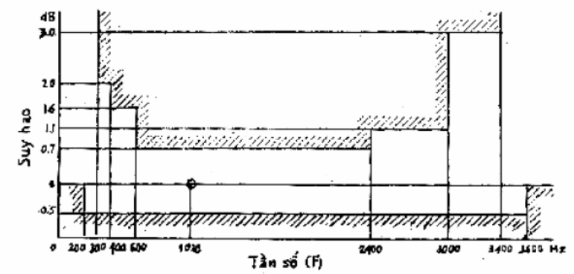
Hình 7: Méo suy hao theo tần số
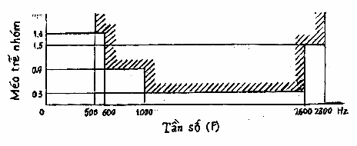
Hình 8: Méo trễ nhóm theo tần số
3.1.3.5 Độ phân biệt với tín hiệu đầu vào ngoài băng
Với bất kỳ tín hiệu hình sin nào trong băng tần từ 4,6 đến X kHz được đưa tới đầu vào của kênh thì mức ra của tín hiệu đó phải nhỏ hơn mức ra của tín hiệu thử là 25 dB.
Mức phù hợp là -25 dBm0. Giá trị của X ít nhất cũng phải là 150.
3.1.3.6 Các tín hiệu giả ngoài băng tại đầu ra của kênh
Với tín hiệu hình sin gần giống tín hiệu số trong băng tần từ 300 đến 3 400 Hz ở mức 0 dBm0 đưa tới khe thời gian kênh tại đầu vào của bộ giải mã, thì mức của các tín hiệu ngoài băng tại đầu ra phải nhỏ hơn -25 dBm0.
3.1.3.7 Méo tổng, bao gồm cả méo lượng tử: có hai phương pháp
a) Phương pháp 1: đo thử tạp âm
Với tín hiệu tạp âm đưa tới đầu vào của kênh thì tỷ số công suất tín hiệu/méo tổng đo tại đầu ra phải nằm phía trên giới hạn chỉ ra trong hình 9.
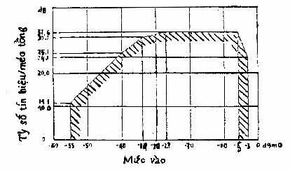
Hình 9: Tỷ số tín hiệu/méo theo mức vào (phương pháp 1)
b) Phương pháp 2: dạng sóng hình sin
Với tín hiệu hình sin tại tần số danh định 1020 Hz hoặc 820 Hz được đưa tới đầu vào của kênh thì tỷ số công suất tín hiệu/méo tổng đo ở mức tạp âm thích hợp phải nằm trên các giới hạn của mẫu cho trong hình 10.
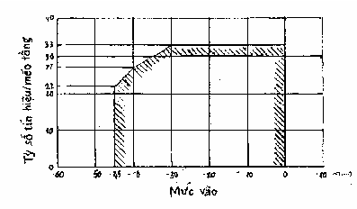
Hình 10: Tỷ số tín hiệu/méo tổng theo mức vào (phương pháp 2)
3.1.3.8 Tín hiệu giả trong băng tại đầu ra của kênh
Khi tín hiệu hình sin trong băng tần từ 700 đến 1100 Hz có mức 0 dBm0 được đưa tới đầu vào của kênh, thì mức ra tại bất kỳ tần số nào khác với tần số của tín hiệu vào được đo trong băng tần từ 300 đến 3400 Hz phải thấp hơn -40 dBm0.
3.1.3.9 Sự thay đổi hệ số khuếch đại theo mức tín hiệu đầu vào
a) Phương pháp 1
Khi tín hiệu tạp âm trong băng tần từ 350 đến 550 Hz được đưa tới đầu vào của kênh bất kỳ với mức nằm trong khoảng từ -55 đến -10 dBm0, thì sự thay đổi hệ số khuếch đại của kênh này so với mức vào -10 dBm0 sẽ nằm giữa các giới hạn của mẫu cho trong hình 11a.
Khi một tín hiệu hình sin trong băng tần từ 700 đến 1100 Hz được đưa tới đầu vào của kênh bất kỳ có mức nằm trong khoảng từ 10 dBm0 đến +3 dBm0, thì sẽ thay đổi hệ số khuếch đại của kênh này so với mức vào -10 dBm0 sẽ phải nằm trong các giới hạn của mẫu cho trong hình 11b.
b) Phương pháp 2
Khi một tín hiệu hình sin trong băng tấn từ 700 đến 1100 Hz được đưa tới đầu vào của kênh bất kỳ có mức nằm trong khoảng từ 55 đến +3 dBm0, thì sự thay đổi hệ số khuếch đại của kênh này so với mức vào -10 dBm0 sẽ phải nằm trong các giới hạn của mẫu cho trong hình 11c.
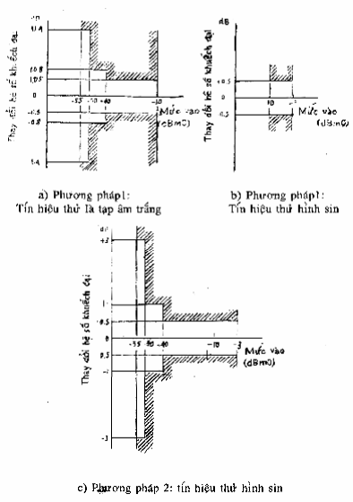
Hình 11: Thay đổi hệ số khuếch đại theo mức tín hiệu đầu vào
3.1.3.10 Xuyên âm giữa các kênh
3.1.3.11 Khi một tín hiệu hình sin trong băng tần từ 700 đến 1100 Hz có mức 0 dBm0 được đưa tới đầu vào của 1 kênh thì mức xuyên âm thu được của bất kỳ kênh nào khác không được vượt quá -65 dBm0.
3.1.3.12 Khi tín hiệu tạp âm trắng ở mức 0 dBm0 được đưa tới đầu vào từ 1 đến 4 kênh thì mức thu xuyên âm trong bất kỳ kênh nào khác không được vượt quá -60 dBm0.
3.1.3.13 Suy hao phản xạ đầu cuối cân bằng (TBRL)
TBRL là suy hao phản xạ cân bằng được đo so với mạng đo thử cân bằng.
TBRL được đo như bố trí trong hình 12 với tín hiệu thử hình sin tại các tần số thuộc băng thoại từ 300 đến 3400 Hz.
Các giới hạn của TBRL trong hình 13 là một yêu cầu tối thiểu khi đầu vào 2 dây được kết cuối với mạng đo thử cân bằng có trạng thái trở kháng thoại mong muốn cho các đường truyền 2 dây nối với các bộ ghép và tách PCM.
3.1.3.14 Nhiễu do tín hiệu báo hiệu
Mức nhiễu cực đại trong 1 kênh không được vượt quá -50 dBm0 khi tín hiệu báo hiệu hoạt động trên tất cả các kênh từ kênh đang được thử nghiệm.
3.1.3.15 Các mức tương đối ở các đầu âm tần
- Mức vào: từ 0 đến -5 dBr, mỗi bậc 0,5 dBr.
- Mức ra : từ 0 đến -7,5 dBr, mỗi bậc 0,5 dBr.
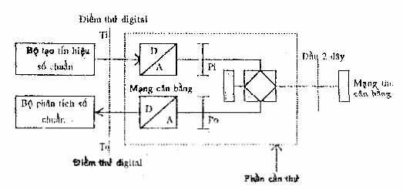
Hình 12: Bố trí suy hao phản xạ đầu cuối cân bằng
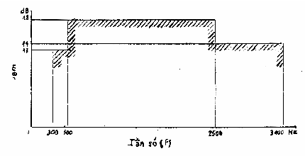
Hình 13: Các giá trị cực tiểu của suy hao phản xạ đầu cuối cân bằng
Bảng 5: Tiêu chuẩn kỹ thuật của mạch giao tiếp 4 dây và 2 dây
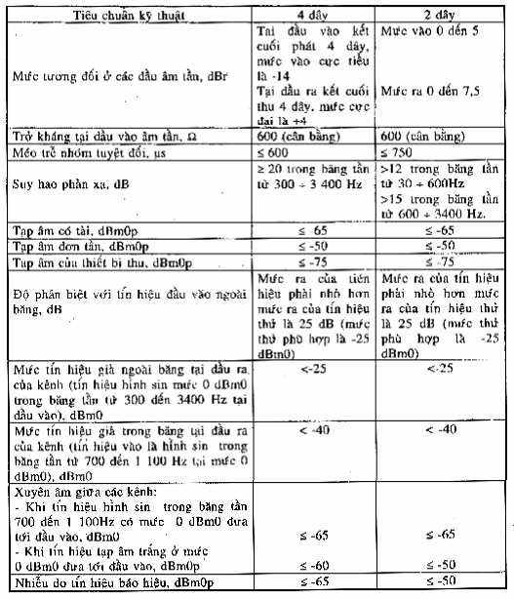
3.1.4 Tiêu chuẩn của giao tiếp 64 kbit/s
Tất cả các giao tiếp 64 kbit/s phải nằm trong 3 loại sau:
- Giao tiếp cùng hướng;
- Giao tiếp nhịp trung tâm;
- Giao tiếp ngược hướng. .
3.1.4.1 Tiêu chuẩn kỹ thuật của giao tiếp cùng hướng theo bảng 6.
Bảng 6: Tiêu chuẩn kỹ thuật của giao tiếp cùng hướng
Tốc độ truyền, kbit/s | 256
Cặp dây cho từng hướng | Đối xứng
Dạng xung (trên danh nghĩa là hình vuông) | Theo hình 14
Trở kháng tải thử, Ω | 120 (điện trở thuần)
Điện áp danh định mức cao, V | 1,0
Điện áp danh định mức thấp, V | 0 ± 0,1
Độ rộng xung, μs | 3,9
Tỷ số biên độ của xung dương và âm tại điểm giữa của độ dài xung | 0,95 ÷ 1,05
Tỷ số độ rộng xung dương và âm tại điểm giữa danh định của biên độ | 0,95 ÷ 1,05
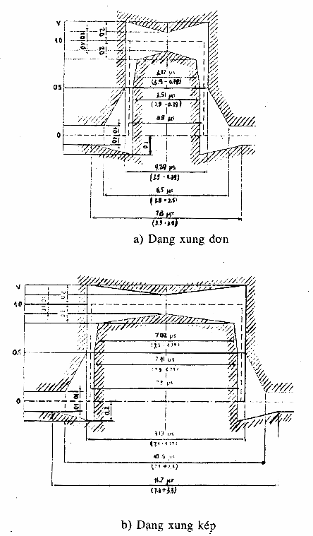
Hình 14: Các dạng xung trong giao tiếp cùng hướng 64 kbit/s
3.1.4.2 Tiêu chuẩn kỹ thuật của giao tiếp 64 kbit/s có nhịp tập trung theo bảng 7.
Bảng 7: Tiêu chuẩn kỹ thuật của giao tiếp 64 kbit/s có nhịp tập trung
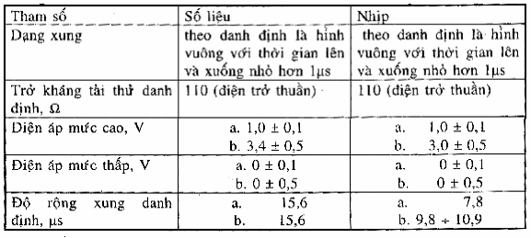
3.1.4.3 Tiêu chuẩn kỹ thuật của giao tiếp ngược hướng 64 kbit/s theo bảng 8
Bảng 8: Tiêu chuẩn kỹ thuật của giao tiếp ngược hướng 64 kbit/s
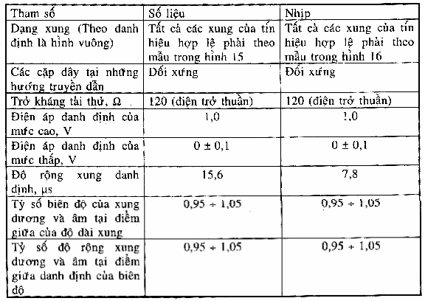
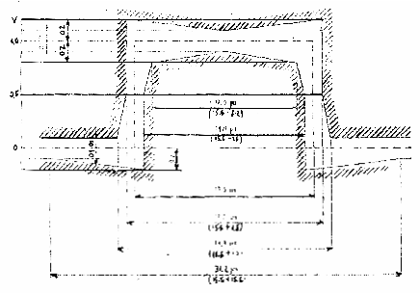
Hình 15: Dạng tín hiệu của giao tiếp ngược hướng 64 kbit/s
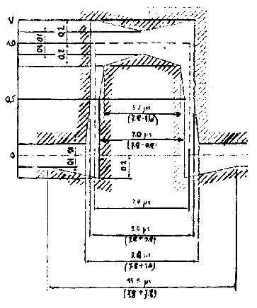
Hình 16: Dạng xung nhịp của giao tiếp ngược hướng 64 kbit/s
3.2. Yêu cầu kỹ thuật của thiết bị ghép kênh bậc 2 PCM-120
Các thiết bị ghép kênh bậc 2 PCM-120 hoạt động với tốc độ 8448 kbit/s gồm 2 loại thiết bị là:
a) Thiết bị ghép kênh bậc 2 PCM-120 hoạt động với tốc độ 8448 kbit/s có chèn bit dương;
b) Thiết bị ghép kênh bậc 2 PCM-120 hoạt động với tốc độ 8448 kbit/s có chèn bit dương, không hoặc âm.
3.2.1 Đặc tính chung:
a) Tốc độ bit: 8448 kbit/s ± 3x10-5.
b) Mã: HDB -3.
c) Đặc tính tại đầu ra: xem bảng 9
Bảng 9: Đặc tính tại đầu ra
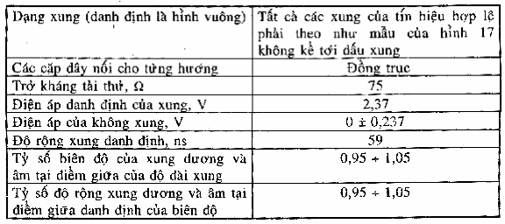
d) Đặc tính tại đầu vào: Tín hiệu số xuất hiện tại đầu vào sẽ giống như đã định nghĩa ở trên, nhưng bị thay đổi bởi đặc tính của các cặp dây nối. Suy hao của cặp dây tuân thủ theo luật căn bậc hai của f và suy hao tại tần số 4 224 kHz phải nằm trong khoảng từ 0 đến 76 dB.
Rung pha cho phép tại đầu vào:
1,5 UI trong băng tần từ 20 đến 400 Hz
0,2 UI trong băng tần từ 3 đến 400 kHz.
Suy hao phản xạ tại đầu vào phải lớn hơn các giá trị cực tiểu tạm thời sau:
Băng tần, kHz | Suy hao phản xạ, dB
211 đến 422  422 đến 8448  8448 đến 12672 | 12  18  14
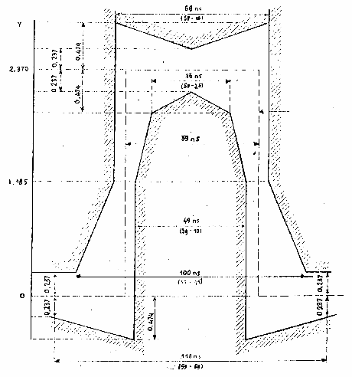
Hình 17: Dạng xung của tín hiệu 8448 kbit/s
3.2.2 Tiêu chuẩn kỹ thuật của thiết bị ghép kênh bậc 2 PCM-120 hoạt động với tốc độ 8448 kbit/s có chèn bit dương
3.2.2.1 Giới thiệu chung
Thiết bị ghép kênh số bậc 2 có chèn bit dương mô tả dưới đây được sử dụng trên đường truyền số giữa các nước sử dụng các thiết bị ghép kênh số bậc 1 tốc độ 2048 kbit/s.
3.2.2.2 Tốc độ bit
- Tốc độ danh định là 8448 kbit/s
- Sai số cho phép là ± 3x10-5.
3.2.2.3 Cấu trúc khung xung
Bảng 10 đưa ra:
- Tốc độ bit của từng luồng và số luồng;
- Số lượng bit trong 1 khung;
- Sơ đồ đánh số thư tự các bit;
- Việc phân bố bit;
- Tín hiệu đồng bộ khung;
3.2.2.4 Sự mất đồng bộ khung, sự khôi phục và các hoạt động kéo theo:
- Việc mất đồng bộ khung được thừa nhận khi 4 lần tín hiệu đồng bộ khung liên tiếp thu được không đúng tại vị trí đã định trước;
- Khi đồng bộ khung bị mất, hệ thống tìm đồng bộ phải quyết định được rằng việc khôi phục lại đồng bộ khung đã có hiệu quả khi xuất hiện 3 lần liên tiếp tín hiệu đồng bộ khung.
- Hệ thống tìm đồng bộ khung sau khi đã phát hiện ra tín hiệu đồng bộ khung phải tiến hành việc tìm kiến mới nếu không phát hiện được tín hiệu đồng bộ khung ở 1 trong 2 khung tiếp theo.
3.2.2.5 Rung pha
a) Rung pha đầu ra của từng luồng ghép 2048 kbit/s
Rung pha đỉnh-đỉnh tại đầu ra của luồng trong trường hợp không có rung pha đầu vào không được vượt quá 0,25 UI khi đo trong băng tần đến 100 kHz.
Khi phép đo có thể sử dụng bộ lọc có tần số hạn dưới là 18 kHz, độ dốc 20 dB/decate và hạn trên là 100 kHz thì rung pha đầu ra đỉnh-đỉnh phải không được vượt quá 0,05 UI với xác suất 99,9% trong khoảng thời gian đo 10 s.
b) Rung pha của tín hiệu MUX đầu ra.
Trong trường hợp tín hiệu nhịp phát có được từ bộ dao động nội, thì rung pha đỉnh-đỉnh tại đầu ra 8448 kbit/s không được vượt quá 0,05 UI khi đo trong băng tần từ fl = 20 Hz đến f4 = 400 Hz.
3.2.2.6 Tín hiệu nhịp
Có thể dùng tín hiệu nhịp MUX từ bên ngoài, điều này cũng tốt như việc dùng tín hiệu nhịp từ nguồn dao động nội.
3.2.2.7 Các bit nghiệp vụ
Có hai bit trong một khung dùng cho chức năng nghiệp vụ. Bit thứ 11 của nhóm 1 được dùng để truyền chỉ thị cạnh báo cho thiết bị MUX từ xa khi trạng thái lỗi chính xác được phát hiện trong thiết bị MUX. Bit thứ 12 của nhóm 1 được dùng cho việc sử dụng quốc gia.
Trên đường truyền số quốc tế bit này cố định là 1.
Bảng 10: Cấu trúc khung ghép kênh 8448 kbit/s
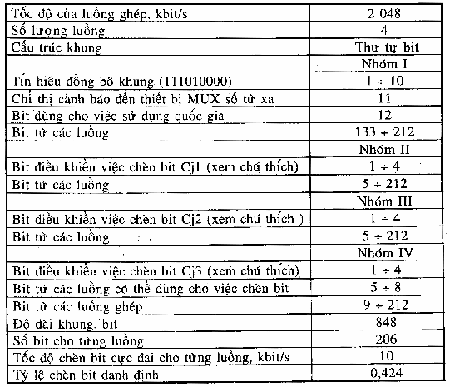
Chú thích: Chỉ biểu thị bit điều khiển việc chèn bit i của luồng j.
3.2.2.8. Các trạng thái lỗi và các quá trình kéo theo
a) Trạng thái lỗi
Thiết bị ghép kênh số phải phát hiện được các trạng thái lỗi sau:
- Hỏng nguồn nuôi;
- Mất tín hiệu vào 2048 kbit/s tại đầu vào của bộ ghép kênh;
- Mất tín hiệu vào 8448 kibt/s tại đầu vào của bộ phân kênh;
- Mất tín hiệu đồng bộ;
- Chỉ thị cảnh báo thu được từ thiết ghép kênh từ xa tại đầu vào 8448 kbit/s của bộ DEMUX.
b) Các hoạt động kéo theo
Tiếp theo để phát hiện ra các trạng thái lỗi, các hoạt động tương ứng phải có như đã chỉ ra trong bảng 11. Các hoạt động diễn ra như sau:
- Chỉ thị cảnh báo bảo dưỡng hoạt động để thông báo rằng đặc tính thiết bị đã bị thấp hơn các tiêu chuẩn cho phép và đòi hỏi sự bảo dưỡng tại chỗ;
- Chỉ thị cảnh báo cho thiết bị MUX từ xa hoạt động bằng việc chuyển từ trạng thái 0 đến trạng thái 1 bit thứ 11 của nhóm 1 tại đầu ra 8448 kbit/s của từng bộ MUX;
- AIS áp dụng cho cả 4 đầu ra của luồng 8448 kbit/s tại đầu ra của bộ MUX ứng với luồng 2048 kbit/s thích hợp.
Bảng 11: Các trạng thái lỗi và các hoạt động kéo theo
Phần thiết bị | Trạng thái lỗi | Các hoạt động kèm theo
Phần thiết bị | Trạng thái lỗi | Chỉ thị cảnh báo lỗi hoạt động | Chỉ thị bảo dưỡng hoạt động | AIS được đưa tới
 |  |  |  | Cho tất cả các luồng | Cho tín hiệu tổng | Cho các khe thời gian chính xác của tín hiệu tổng
MUX và DEMUX | Hỏng nguồn nuôi | Có |  | Có | Có
Chỉ có MUX | Mất tín hiệu đầu vào | Có
Chỉ có DEMUX | Mất tín hiệu vào 8448 kbit/s | Có | Có | Có
Chỉ có DEMUX | Mất tín hiệu đồng bộ | Có | Có | Có
Chỉ có DEMUX | Chỉ thị cảnh báo nhận được từ MUX từ xa
3.2.3 Tiêu chuẩn kỹ thuật của thiết bị ghép kênh bậc 2 PCM-120 hoạt động với tốc độ 8448 kbit/s có chèn bit dương, không hoặc âm
3.2.2.1 Giới thiệu chung
Thiết bị ghép kênh số bậc 2 có chèn bit dương, không hoặc âm được xem xét dưới đây dùng để sử dụng trên đường truyền số có sử dụng các thiết bị ghép kênh sơ cấp 2048 kbit/s
3.2.3.2 Tốc độ bit
Tốc độ bit đanh định là 8 448 kbit/s, sai số cho phép là ± 3x10⁻⁵
3.2.3.3 Cấu trúc khung
Bảng 12 đưa ra:
- Tốc độ bit của luồng và số lượng các luồng;
- Số lượng bit trong mỗi khung;
- Sơ đồ đánh số thứ tự các bit.
- Sự phân chia chức năng các bit
- Tín hiệu đồng bộ khung chung.
3.2.3.4 Mất và thiết lập khung và các hoạt động kéo theo
Sự mất đồng bộ khung được thừa nhận là khi có 5 tín hiệu đồng bộ khung liên tiếp thu được không chính xác tại những vị trí định trước.
3.2.3.5 Rung pha
Giá trị của rung pha không được vượt quá 1,5 UI trong băng tần từ 20 đến 400 Hz.
Giá trị của rung pha không được vượt quá 0,2 UI trong băng tần từ 3 đến 400 kHz.
3.2.3.6 Tín hiệu nhịp
Tín hiệu nhịp của bộ MUX được lấy từ nguồn tạo nhịp bên ngoài hoặc lấy từ nguồn tạo nhịp nội.
3.2.3.7 Các bit nghiệp vụ
Một số bit trống của mỗi khung có khả năng cho các chức năng nghiệp vụ (từ bit 5 đến bit 8 trong nhóm 2 và bit 8 trong nhóm 3) đối với việc sử dụng trong nước và quốc tế. Các bit 5, 6, 7, 8 của nhóm 2 có thể dùng cho kênh nghiệp vụ số giữa 2 đầu cuối. Bit 8 trong nhóm 2 có thể dùng để báo hiệu kênh.
3.2.3.8 Các trạng thái lỗi và các hoạt động kèm theo
a) Các trạng thái lỗi
- Hỏng nguồn nuôi.
- Mất tín hiệu vào 2048 kbit/s tại đầu vào của bộ MUX
- Mất tín hiệu vào 2048 kbit/s tại đầu vào của bộ DEMUX
- Mất đồng bộ khung;
- Chỉ thị cảnh báo thu được từ thiết bị ghép kênh từ xa tại đầu vào 8448 kbit/s của bộ DEMUX.
b) Các hoạt động kéo theo: sau khi phát hiện ra các trạng thái lỗi, các hoạt động thích hợp sẽ có như trong bảng 13. Các hoạt động kéo theo như sau:
- Chỉ thị cảnh báo bảo dưỡng hoạt, động để thông báo rằng đặc tính của thiết bị thấp hơn các chỉ tiêu cho phép và cần phải bảo dưỡng;
- Chỉ thị cảnh báo tới các thiết bị MUX từ xa hoạt động bằng sự thay đổi từ trạng thái 0 sang trạng thái 1 bit thứ 7 của nhóm 3 tại đầu ra 8448 kbit/s của bộ MUX;
- Tín hiệu ASI đưa tới tất cả 4 đầu ra của các luống 2048 kbit/s từ bộ DEMUX;
- Tín hiệu ASI đưa tới các khe thời gian của tín hiệu 8448 kbit/s tại đầu ra của bộ MUX tương ứng với các luồng 2048 kbit/s chính xác.
Bảng 12: Cấu trúc khung ghép kênh số 8448 kbit/s có chèn bit dương, không và âm
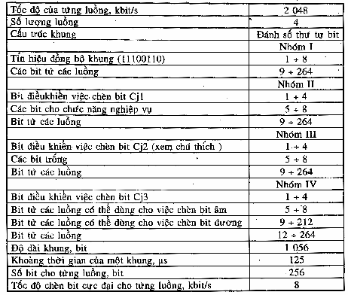
Bảng 13: Các trạng thái lỗi và các hoạt động kéo theo
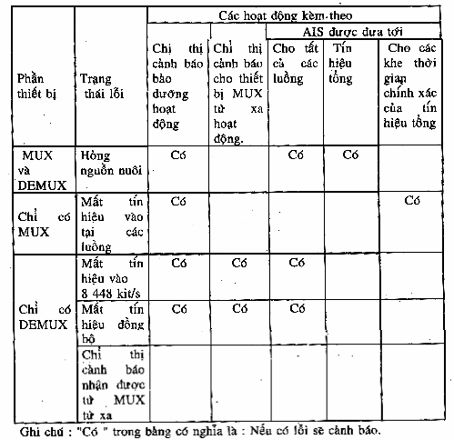

PHỤ LỤC A
TÀI LIỆU THAM KHẢO
1. Các khuyến nghị của CCLTT:
G.703, G.704, G.711, G.712, G.713, G 714, G,723, G,742, G745, G.823.
2. Híradás technika
3. PCM -- Távkozieben
4. Cattermole. Principles of pulse code modulation

